**Отчет по 6 лабе ВРПО**

- папка, с которой я буду работать (локальный репозиторий)

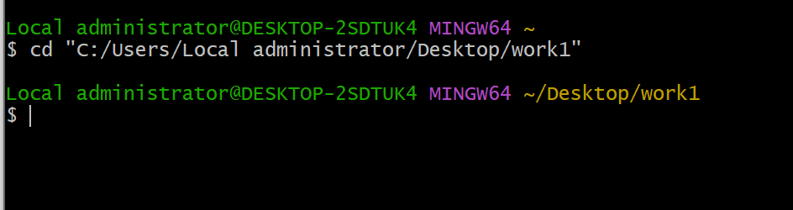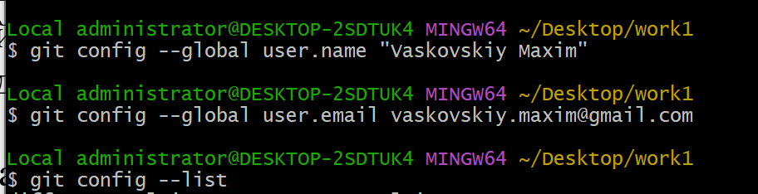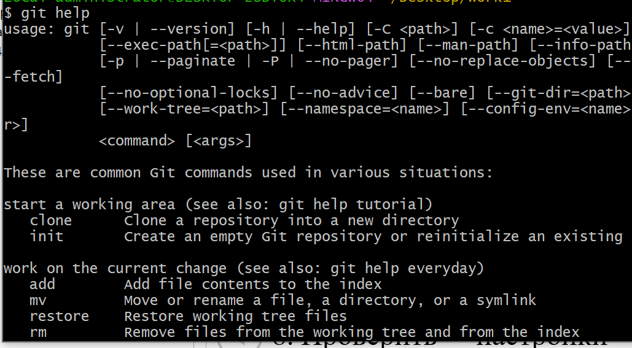

- команда для ознакомления со списком команд



Создание конфигурации

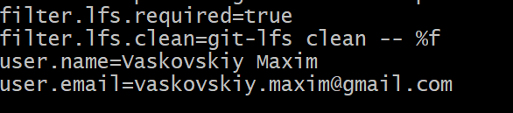

Проверка через git config –list, что все добавилось

В папке после команды git init добавился config и objects

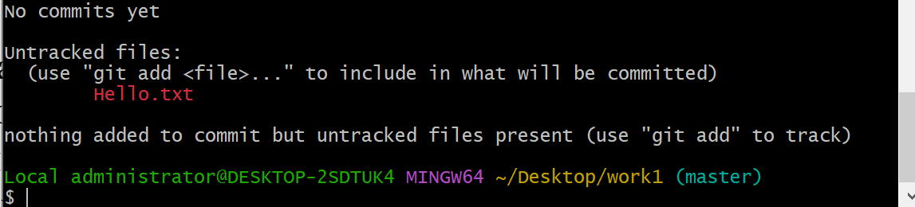

С помощью команды git status я получил данные о статусе репозитория

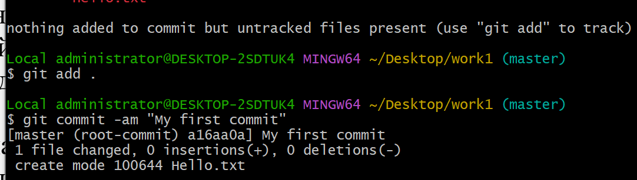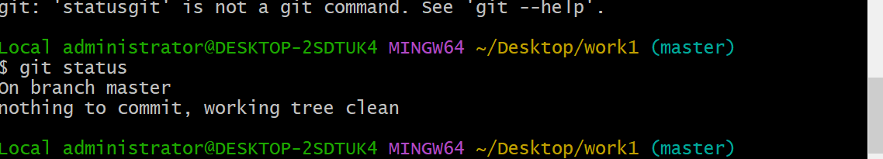

Фиксирование изменений индексированных файлов в репозитории через команды git add. И git status

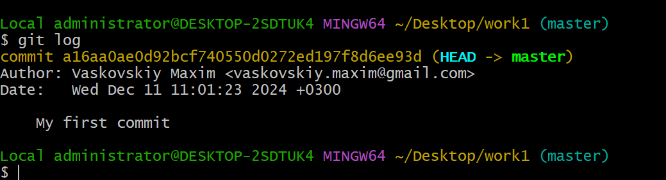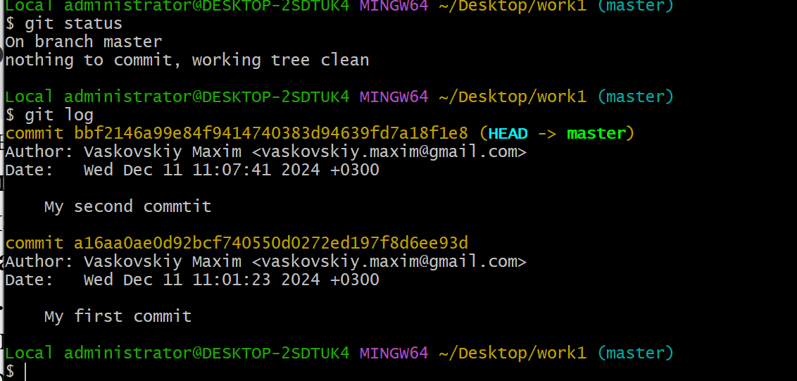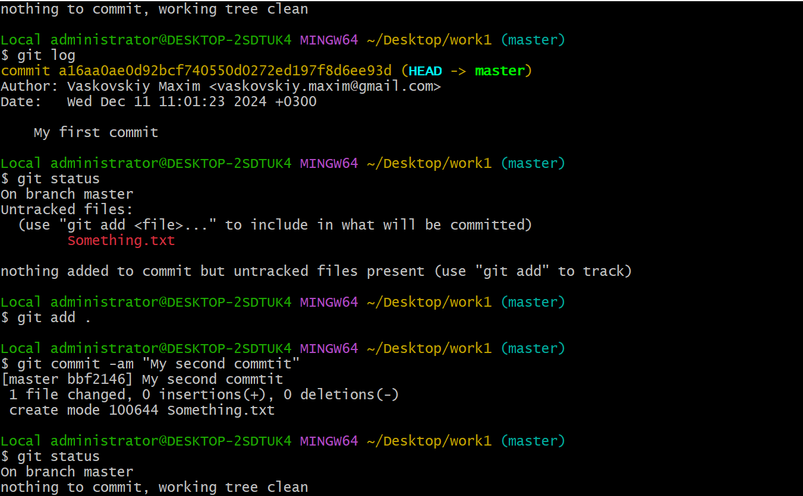

Я создал новый файл Something.txt в папку, после чего получил информацию о том, что он не индексирован

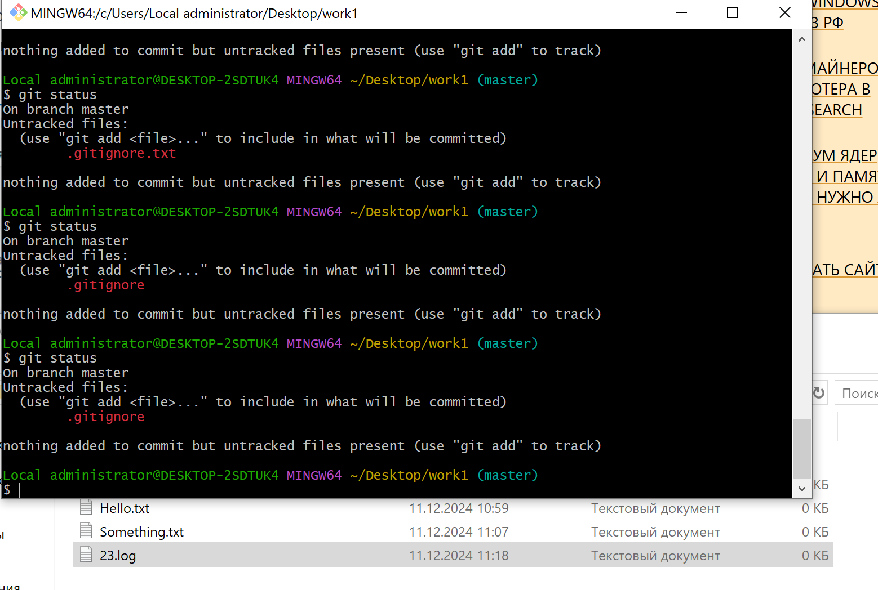

Игнорирует файл 23.log в гит баше из-за гит игнора

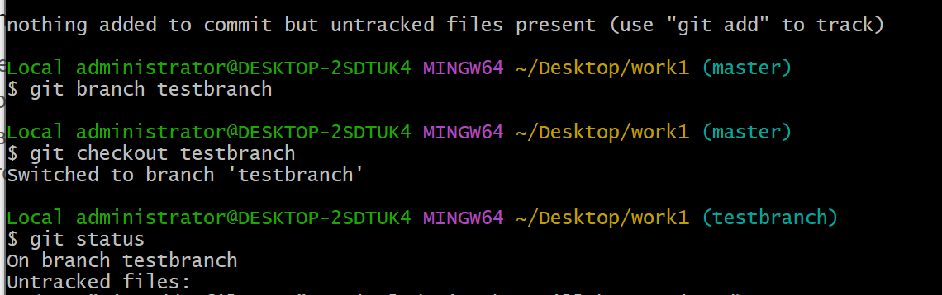

Создание новой ветки testbranch и ее переключение

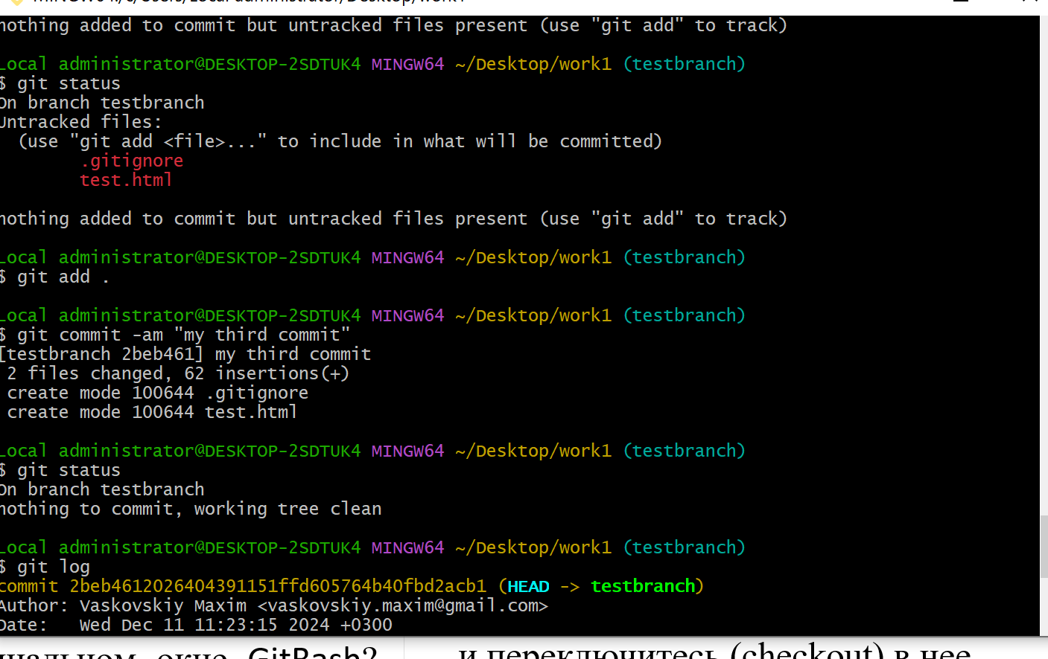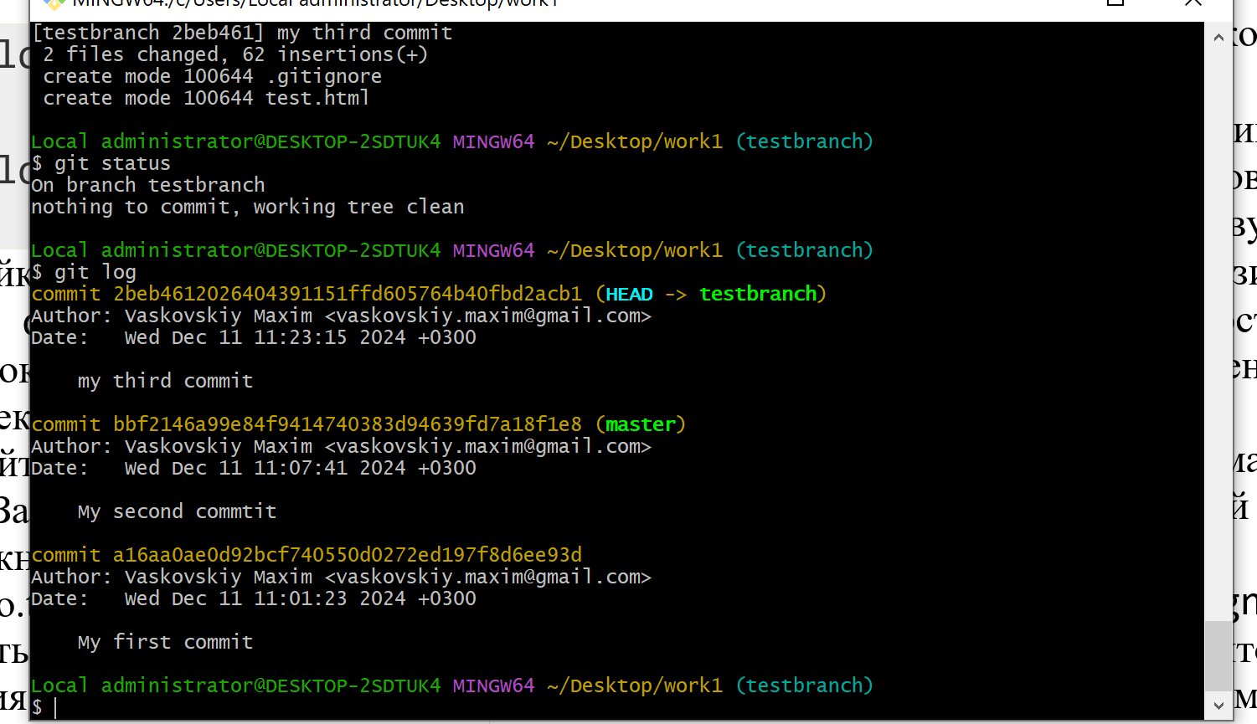

Создание нового текстового файла test.html и его фиксация (commit).

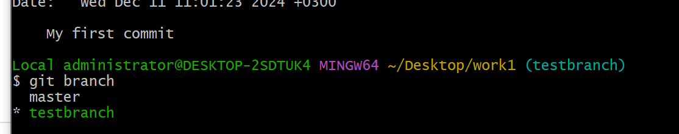

Просмотр всех веток git. На данный момент я нахожусь на ветке testbranch

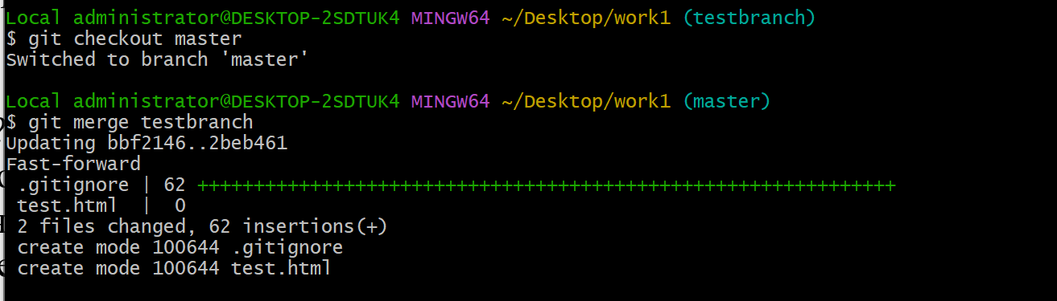

Слияние веток

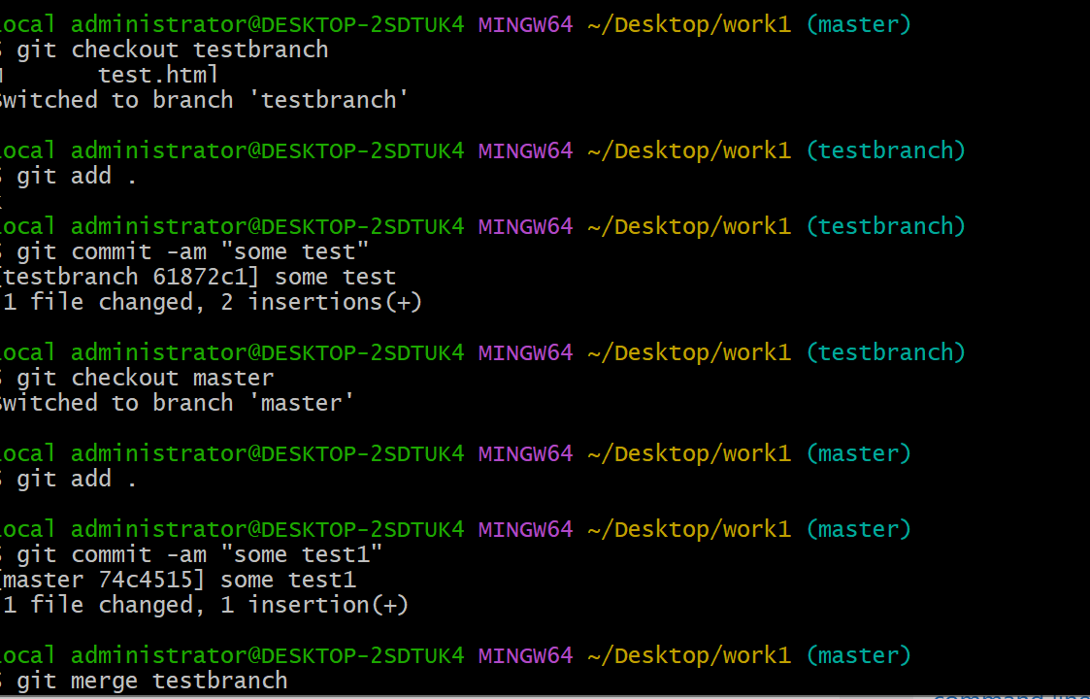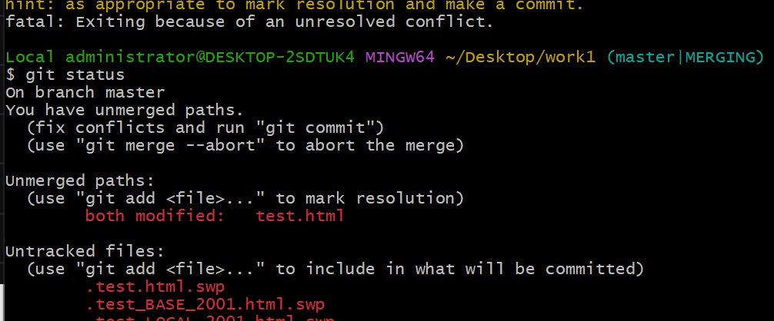

Конфликт\

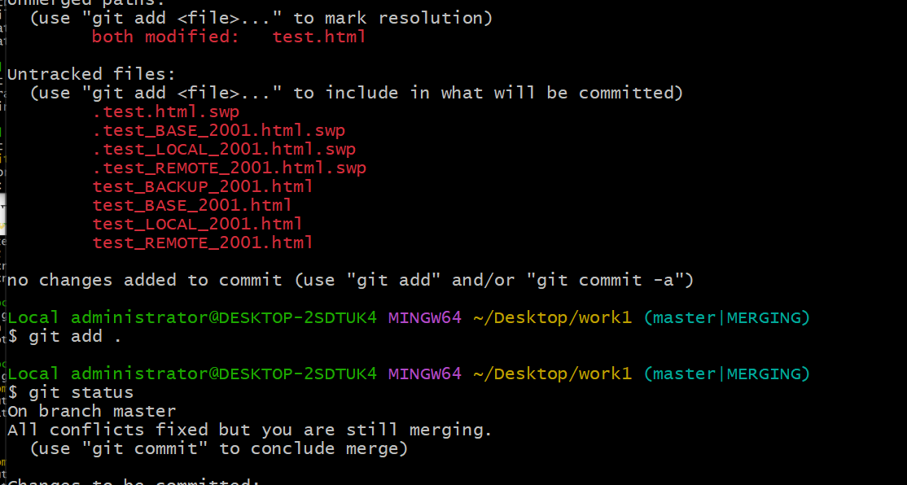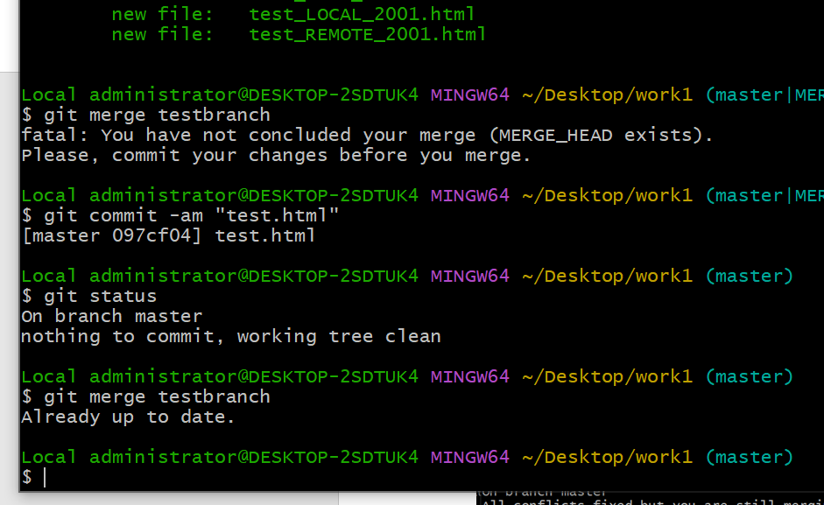

Фиксим проблему, коммитя test.html